Resolución del Pleno del Instituto de Transparencia, Acceso a la Información Pública y Protección de Datos Personales del Estado de México y Municipios, con domicilio en Metepec, México, a veinticuatro de octubre de dos mil dieciocho.

VISTO el expediente electrónico formado con motivo del recurso de revisión número 03190/INFOEM/IP/RR/2018, interpuesto por el C. XXXXXXXXXXXXXXXXXXX en lo sucesivo el Recurrente, en contra de la falta de respuesta del Ayuntamiento de Tenancingo en lo subsecuente el Sujeto Obligado, se procede a dictar la presente resolución.

A N T E C E D E N T E S

PRIMERO. De la Solicitud de Información.
Con fecha tres de agosto de dos mil dieciocho, el Recurrente presentó a través del Sistema de Acceso a la Información Mexiquense (SAIMEX) ante el Sujeto Obligado, solicitud de acceso a la información pública registrada bajo el número de expediente 00034/TENANCIN/IP/2018, mediante la cual solicitó información en el tenor siguiente:

“Requiero la siguiente información: 1. Los formatos del presupuesto autorizado 2018 completo, firmados y sellados que incluyan los formatos pbrm 01a, 01b, 01c, 01d, 01e, 02a, 04a, 03a, 03b, 04b, 04c, 04d, 05, 06, 07a y 07b. 2. Los formatos del presupuesto ejercido 2018 completo al mes de junio firmados y sellados pbrm 08b, 08c, 09b, 10a, 10b, 10c y 11.” [Sic]

Modalidad de entrega: A través del SAIMEX

SEGUNDO. De la respuesta del Sujeto Obligado.
Del expediente electrónico que obra en SAIMEX, se observa que el Sujeto Obligado fue omiso en su en dar respuesta a la solicitud de información.

TERCERO. Del recurso de revisión.
En fecha tres de septiembre de dos mil dieciocho, el Recurrente interpuso el recurso de revisión, el cual fue registrado en el SAIMEX con el expediente número 03190/INFOEM/IP/RR/2018, manifestando lo siguiente:

Acto Impugnado:
“La falta de respuesta a mi solicitud de información de: 1. Los formatos del presupuesto autorizado 2018 completo, firmados y sellados que incluyan los formatos pbrm 01a, 01b, 01c, 01d, 01e, 02a, 04a, 03a, 03b, 04b, 04c, 04d, 05, 06, 07a y 07b. 2. Los formatos del presupuesto ejercido 2018 completo al mes de junio firmados y sellados pbrm 08b, 08c, 09b, 10a, 10b, 10c y 11.” (Sic)

Y como Razones o Motivos de Inconformidad:
“No se dio respuesta a mi solicitud de información” (Sic)

CUARTO. Del turno del recurso de revisión.
El medio de impugnación le fue turnado a la Comisionada Zulema Martínez Sánchez, en términos del numeral 185 fracción I de la Ley de Transparencia y Acceso a la Información Pública del Estado de México y Municipios, el cual, en fecha siete de septiembre del año en curso, se admitió en la vía interpuesta, poniendo el expediente a disposición de las partes para que, en un plazo máximo de siete días, manifestaran lo que a su derecho corresponda a efecto de ofrecer pruebas, informe justificado y presentar alegatos, con fundamento en el artículo 185 fracciones I, II y IV de la Ley de Transparencia y Acceso a la Información Pública del Estado de México y Municipios.

QUINTO. De la etapa de instrucción.
Durante el transcurso del término legal referido, se destaca que con fecha siete de septiembre de dos mil dieciocho, el Sujeto Obligado remitió su Informe Justificado consistente del archivo electrónico denominado “INFOR. DE JUST. RECUR. (1)03190 2018 PBRM FORMATOS DEL PRESUPUESTO.pdf”, que fue puesto a la vista de la Recurrente mediante acuerdo de fecha catorce de septiembre del presente año, para que en el término de tres días manifestara lo que a su derecho conviniera de acuerdo a lo establecido en el numeral 185 fracción III de la Ley de Transparencia y Acceso a la Información Pública del Estado de México y Municipios. Por su parte, la Recurrente omitió realizar manifestaciones y presentar alegatos que a su derecho convinieran.

SEXTO. Del cierre de instrucción.
Por lo que en fecha veinte de septiembre de dos mil dieciocho, mediante acuerdo de la Comisionada Zulema Martínez Sánchez, una vez transcurrido el plazo otorgado a las partes para que manifestaran lo que a su derecho conviniera, ofrecieran pruebas que estimaran convenientes y rindieran alegatos, se decretó el cierre de instrucción, en términos del artículo 185 Fracción VI de la Ley de Transparencia y Acceso a la Información Pública del Estado de México y Municipios.

SÉPTIMO. De la ampliación del término para resolver.
En fecha diecinueve de octubre de dos mil dieciocho, se amplió el término para resolver el recurso de revisión en términos del artículo 181 párrafo tercero de la Ley de Transparencia y Acceso a la Información Pública del Estado de México y Municipios por un plazo de quince días hábiles.

C O N S I D E R A N D O

PRIMERO. De la competencia.
Este Instituto de Transparencia, Acceso a la Información Pública y Protección de Datos Personales del Estado de México y Municipios es competente para conocer y resolver el presente recurso de revisión, de conformidad con los artículos: 6, fracción IV de la Constitución Política de los Estados Unidos Mexicanos; 5, párrafos vigésimo, vigésimo primero y vigésimo segundo, fracción IV de la Constitución Política del Estado Libre y Soberano de México; 1, 2 fracción II, 13, 29, 36 fracciones II y III, 176, 178, 179, 181 párrafo tercero, 185, 188 y 194 de la Ley de Transparencia y Acceso a la Información Pública del Estado de México y Municipios; 9, fracciones I y XXIV, 11 y 14 fracción I del Reglamento Interior del Instituto de Transparencia, Acceso a la Información Pública y Protección de Datos Personales del Estado de México y Municipios.

SEGUNDO. Sobre los alcances del recurso de revisión.
Anterior a todo debe destacarse que el recurso de revisión tiene el fin y alcance que señalan los numerales 176, 179, 181 párrafo cuarto, 194 y 195 y demás aplicables de la Ley de Transparencia y Acceso a la Información Pública del Estado de México y Municipios vigente y será analizado conforme a las actuaciones que obren en el expediente electrónico con la finalidad de reparar cualquier posible afectación al derecho de acceso a la información pública y garantizando el principio rector de máxima publicidad.

TERCERO. De las causas de improcedencia.
En el procedimiento de acceso a la información y de los medios de impugnación de la materia, se advierten diversos supuestos de procedibilidad, los cuales deben estudiarse con la finalidad de dar cumplimiento a los principios de legalidad y objetividad inmersos en el artículo 9 de Ley de Transparencia y Acceso a la Información Pública del Estado de México y Municipios, en correlación con la seguridad jurídica que debe generar lo actuado ante este Organismo garante.

Siendo facultad de este Órgano entrar al estudio de las causas de improcedencia que hagan valer las partes o que se adviertan de oficio por este Resolutor y por ende objeto de análisis previo al estudio de fondo del asunto, en los presupuestos procesales sobre el inicio o trámite de un proceso, generando eficacia jurídica en las resoluciones, máxime que se trata de una figura procesal adoptada en la ley de la materia, la cual impide su estudio y resolución cuando una vez admitido el recurso de revisión se advierta una causa de improcedencia que permita sobreseer el recurso de revisión, sin estudiar el fondo del asunto; circunstancias anteriores que no son incompatibles con el derecho de acceso a la justicia, ya que éste no se coarta por regular causas de improcedencia y sobreseimiento con tales fines.

Así las cosas, del análisis del expediente electrónico no se advierte ninguna causa de improcedencia que se actualice, ni mucho menos alguna hecha valer por alguna de las partes, procediendo al estudio del fondo del asunto, en los siguientes términos.

CUARTO. Estudio y resolución del asunto.
Antes del entrar al estudio, cabe precisar que el Sujeto Obligado no realizó pronunciamiento alguno, pues no se debe perder de vista que el objeto del presente fallo nace a la vida jurídica en el momento en el que el particular reviste la figura de Recurrente interponiendo dicho medio de impugnación, el cual tiene como motivo de inconformidad la omisión de la autoridad en dar respuesta a su solicitud, en consecuencia se actualizándose las hipótesis, señaladas en las fracciones I y VII del artículo 179 de la Ley de Transparencia y Acceso a la Información Pública del Estado de México y Municipios, resultando procedente la interposición del recurso de revisión cuando no se dé respuesta a una solicitud de información.

Así las cosas, ante la omisión del Sujeto Obligado para dar respuesta al Recurrente, se advierte lo que en la doctrina se le conoce como negativa ficta, figura jurídica cuya esencia consiste en atribuir un efecto negativo al silencio de la autoridad administrativa frente a las instancias y solicitudes que hagan los particulares.

En este sentido la negativa ficta constituye una presunción legal, en el entendido de que donde no hubo respuesta por parte del Sujeto Obligado existe, una resolución de rechazo ante la solicitud del ciudadano; ya que efectivamente, dicha figura se encuentra íntimamente vinculada con el Derecho al Acceso de Información, consagrado en nuestra Carta Magna, es por ello que constituye un instrumento que garantiza la posibilidad de defensa del particular en contra de la incertidumbre jurídica y que tiende a realizar ese Estado de Derecho en el que, el particular, tiene siempre una vía de defensa.

En este sentido en el marco del derecho de acceso a la información pública, la figura de la negativa ficta brinda al ciudadano la oportunidad de inconformarse en los casos en que estime violentado su derecho; en consecuencia, resulta indispensable subrayar que el derecho de acceso a la información pública, implica que cualquier persona conozca la información contenida en los documentos que se encuentren en los archivos de los Sujetos Obligados, conforme a los artículos 4, 12, 24 último párrafo y 160 de la Ley local en la materia, que a la letra citan:

Artículo 4. El derecho humano de acceso a la información pública es la prerrogativa de las personas para buscar, difundir, investigar, recabar, recibir y solicitar información pública, sin necesidad de acreditar personalidad ni interés jurídico.

Toda la información generada, obtenida, adquirida, transformada, administrada o en posesión de los sujetos obligados es pública y accesible de manera permanente a cualquier persona, en los términos y condiciones que se establezcan en los tratados internacionales de los que el Estado mexicano sea parte, en la Ley General, la presente Ley y demás disposiciones de la materia, privilegiando el principio de máxima publicidad de la información. Solo podrá ser clasificada excepcionalmente como reservada temporalmente por razones de interés público, en los términos de las causas legítimas y estrictamente necesarias previstas por esta Ley.

Los sujetos obligados deben poner en práctica, políticas y programas de acceso a la información que se apeguen a criterios de publicidad, veracidad, oportunidad, precisión y suficiencia en beneficio de los solicitantes.

Artículo 12. Quienes generen, recopilen, administren, manejen, procesen, archiven o conserven información pública serán responsables de la misma en los términos de las disposiciones jurídicas aplicables.

Los sujetos obligados sólo proporcionarán la información pública que se les requiera y que obre en sus archivos y en el estado en que ésta se encuentre. La obligación de proporcionar información no comprende el procesamiento de la misma, ni el presentarla conforme al interés del solicitante; no estarán obligados a generarla, resumirla, efectuar cálculos o practicar investigaciones.
(…)
Artículo 24.
(…)
Los sujetos obligados solo proporcionarán la información pública que generen, administren o posean en el ejercicio de sus atribuciones.”
(…)

Artículo 160. Los sujetos obligados deberán otorgar acceso a los documentos que se encuentren en sus archivos o que estén obligados a documentar de acuerdo con sus facultades, competencias o funciones en el formato que el solicitante manifieste, de entre aquellos formatos existentes, conforme a las características físicas de la información o del lugar donde se encuentre así lo permita.

En caso que la información solicitada consista en bases de datos se deberá privilegiar la entrega de la misma en formatos abiertos.

Así que la obligación de los Sujetos Obligados de dar acceso a la información pública que generen, administren o posean, se tendrá por cumplida cuando el solicitante tenga a su disposición la información requerida, o cuando realice la consulta de la misma en el lugar que ésta se localice, de acuerdo a lo señalado por el artículo 166 de la Ley local en la materia, que se reproduce de la siguiente forma:

Artículo 166. La obligación de acceso a la información pública se tendrá por cumplida cuando el solicitante tenga a su disposición la información requerida, o cuando realice la consulta de la misma en el lugar en el que ésta se localice.

De lo anterior, conforme a las acciones del Sujeto Obligado, se establece que éste vulnera el derecho de acceso a la información pública del Recurrente, toda vez que no entrega respuesta a la solicitud de información presentada, de conformidad a lo establecido en los artículos 24 fracción XI, y 166 de la ley local en la materia, y que señalan:

Artículo 24. Para el cumplimiento de los objetivos de esta Ley, los sujetos obligados deberán cumplir con las siguientes obligaciones, según corresponda, de acuerdo a su naturaleza:
(...)
XI. Dar acceso a la información pública que le sea requerida, en los términos de la Ley General, esta Ley y demás disposiciones jurídicas aplicables;

Ahora bien, con la finalidad de llevar a buen término el presente recurso, es necesario recordar la petición del Recurrente, que consiste en que se le haga entrega de lo siguiente:

- Los formatos del presupuesto autorizado 2018 completo, firmados y sellados que incluyan los formatos pbrm 01a, 01b, 01c, 01d, 01e, 02a, 04a, 03a, 03b, 04b, 04c, 04d, 05, 06, 07a y 07b.
- Los formatos del presupuesto ejercido 2018 completo al mes de junio firmados y sellados pbrm 08b, 08c, 09b, 10a, 10b, 10c y 11.

Ante dicha solicitud, el Sujeto Obligado omitió dar respuesta; por lo cual, el Recurrente interpuso el presente recurso de revisión, impugnando la falta de respuesta del Sujeto Obligado y dando como razones o motivos de inconformidad que no se le dio respuesta a su solicitud de información.

Por su parte, durante la etapa de instrucción, el Sujeto Obligado remitió su Informe Justificado, en el que se puede observar lo siguiente:
-------------------------------------------------------------------------------------------------------------------------------------------------------------------------------------------------------------------------------------------------------------------------------------------------------------------------------------------------------------------------------------------------------------------------------------------------------------------------------------------------------------------------------------------------------------------------------------




Así, ante la falta de respuesta, este Instituto considera pertinente establecer la fuente obligacional del Sujeto Obligado, con el propósito de dilucidar si el mismo está en posibilidad de hacer entrega al Recurrente de la información solicitada.

Por tanto, se debe atender lo dispuesto en el artículo 115 fracción II de la Constitución Política de los Estados Unidos Mexicanos, que a la letra establece lo siguiente:

Artículo 115. Los estados adoptarán, para su régimen interior, la forma de gobierno republicano, representativo, democrático, laico y popular, teniendo como base de su división territorial y de su organización política y administrativa, el municipio libre, conforme a las bases siguientes:
(…)
II. Los municipios estarán investidos de personalidad jurídica y manejarán su patrimonio conforme a la ley.
(…)

Asimismo, debe atenderse lo estipulado en los artículos 125 y 129 de la Constitución Política del Estado Libre y Soberano de México, en los que se indica lo siguiente:

Artículo 125.- Los municipios administrarán libremente su hacienda, la cual se formará de los rendimientos de los bienes que les pertenezcan, así como de las contribuciones y otros ingresos que la ley establezca, y en todo caso:

- Percibirán las contribuciones, incluyendo tasas adicionales sobre la propiedad inmobiliaria, de su fraccionamiento, división, consolidación, traslación y mejora, así como las que tengan como base el cambio del valor de los inmuebles;

Los municipios podrán celebrar convenios con el Estado, para que éste se haga cargo de algunas de las funciones relacionadas con la administración de esas contribuciones;

- Las participaciones federales que serán cubiertas por la Federación a los municipios, con arreglo a las bases, montos y plazos que anualmente determine la Legislatura;
- Los ingresos derivados de la prestación de los servicios públicos a su cargo.

Las leyes del Estado no podrán establecer exenciones o subsidios en favor de persona o institución alguna, respecto de las contribuciones anteriormente citadas. Sólo estarán exentos los bienes de dominio público de la Federación, del Estado y los municipios. Los bienes públicos que sean utilizados por organismos auxiliares, fideicomisos públicos o por particulares bajo cualquier título, para fines administrativos o propósitos distintos a los de su objeto público, causarán las mencionadas contribuciones.

Los ayuntamientos, en el ámbito de su competencia, propondrán a la Legislatura, las cuotas y tarifas aplicables a impuestos, derechos, contribuciones de mejoras y las tablas de valores unitarios de suelo y construcciones que sirvan de base para el cobro de las contribuciones sobre la propiedad inmobiliaria, en los términos que señalen las leyes de la materia.

Los Ayuntamientos podrán celebrar sesiones extraordinarias de cabildo cuando la Ley de Ingresos aprobada por la Legislatura, implique adecuaciones a su Presupuesto de Egresos, así como por la asignación de las participaciones y aportaciones federales y estatales. Estas sesiones tendrán como único objeto concordar con el Presupuesto de Egresos. El Presidente Municipal, promulgará y publicará el Presupuesto de Egresos Municipal, a más tardar el día 25 de febrero de cada año debiendo enviarlo al Órgano Superior de Fiscalización en la misma fecha.

El Presupuesto deberá incluir los tabuladores desglosados de las remuneraciones que perciban los servidores públicos municipales, sujetándose a lo dispuesto en el artículo 147 de esta Constitución.

Los recursos que integran la hacienda municipal serán ejercidos en forma directa por los ayuntamientos, o por quien ellos autoricen, conforme a la ley.

Artículo 129.- Los recursos económicos del Estado, de los municipios, así como de los organismos autónomos, se administrarán con eficiencia, eficacia y honradez, para cumplir con los objetivos y programas a los que estén destinados.

Las adquisiciones, arrendamientos y enajenaciones de todo tipo de bienes, la prestación de servicios de cualquier naturaleza y la contratación de obra se llevarán a cabo y se adjudicarán por medio de licitaciones públicas mediante convocatoria pública, para que se presenten propuestas en sobre cerrado que serán abiertos públicamente, procesos en los que se privilegiará el uso de las tecnologías de la información y comunicación, a fin de asegurar al Gobierno del Estado y a los municipios, las mejores condiciones disponibles en cuanto a precio, calidad, financiamiento, oportunidad y demás circunstancias pertinentes. La ley establecerá las bases para el uso de dichas tecnologías.

Cuando las licitaciones a las que hace referencia el párrafo anterior no sean idóneas para asegurar dichas condiciones, las leyes establecerán las bases, procedimientos, reglas, requisitos y demás elementos para acreditar la economía, eficacia, eficiencia, imparcialidad y honradez que aseguren las mejores condiciones para el Estado, los municipios y los órganos autónomos.

Todos los pagos se harán mediante orden escrita en la que se expresará la partida del presupuesto a cargo de la cual se realicen.

Los servidores públicos del Estado y municipios, tienen en todo tiempo la obligación de aplicar con imparcialidad los recursos públicos que están bajo su responsabilidad, sin influir en la equidad de la competencia entre los partidos políticos.

La propaganda que bajo cualquier modalidad de comunicación social, difundan como tales los poderes públicos, los órganos autónomos, los Ayuntamientos, las dependencias y entidades de la administración pública estatal y municipal, así como las empresas de participación estatal o municipal, sociedades o asociaciones asimiladas a éstas y en los fideicomisos y cualquier otra entidad pública del Estado de México, deberá tener carácter institucional y fines informativos, educativos o de orientación social. En ningún caso esta propaganda incluirá nombres, imágenes, voces o símbolos que impliquen promoción personalizada de cualquier servidor público, de cualquiera de los poderes del Estado u órganos de gobierno. Las leyes de la materia regularán estas circunstancias.

El Órgano Superior de Fiscalización del Estado de México, la Secretaría de la Contraloría del Gobierno del Estado, los órganos internos de control de los Poderes Legislativo y Judicial, de los organismos constitucionalmente autónomos y de los ayuntamientos, vigilarán el cumplimiento de lo dispuesto en este Título, conforme a sus respectivas competencias.

La infracción a las disposiciones previstas en este Título será sancionada conforme a lo dispuesto en la Ley de Responsabilidades de los Servidores Públicos del Estado de México y sus Municipios y demás leyes aplicables.

Del articulado anterior, se tiene que los municipios están investidos de personalidad jurídica propia y que manejan su patrimonio conforme a la Ley; dicho patrimonio será administrado libremente y será ejercido directamente por los ayuntamientos; por último, que los recursos económicos de los municipios se administrarán con eficiencia, eficacia y honradez, para cumplir con los objetivos y programas a los que estén destinados.

Ahora bien, los artículo 31 fracciones XVIII y XIX, 99 y 101 de la Ley Orgánica Municipal del Estado de México faculta al Ayuntamiento para lo siguiente:

Artículo 31.- Son atribuciones de los ayuntamientos:
(…)
XVIII. Administrar su hacienda en términos de ley, y controlar a través del presidente y síndico la aplicación del presupuesto de egresos del municipio;
XIX. Aprobar anualmente a más tardar el 20 de diciembre, su Presupuesto de Egresos, en base a los ingresos presupuestados para el ejercicio que corresponda, el cual podrá ser adecuado en función de las implicaciones que deriven de la aprobación de la Ley de Ingresos Municipal que haga la Legislatura, así como por la asignación de las participaciones y aportaciones federales y estatales.

Si cumplido el plazo que corresponda no se hubiere aprobado el Presupuesto de Egresos referido, seguirá en vigor hasta el 28 o 29 de febrero del ejercicio fiscal inmediato siguiente, el expedido para el ejercicio inmediato anterior al de la iniciativa en discusión, únicamente respecto del gasto corriente.

Los Ayuntamientos al aprobar su presupuesto de egresos, deberán señalar la remuneración de todo tipo que corresponda a un empleo, cargo o comisión de cualquier naturaleza, determinada conforme a principios de racionalidad, austeridad, disciplina financiera, equidad, legalidad, igualdad y transparencia, sujetándose a lo dispuesto por el Código Financiero y demás disposiciones legales aplicables.

Las remuneraciones de todo tipo del Presidente Municipal, Síndicos, Regidores y servidores públicos en general, incluyendo mandos medios y superiores de la administración municipal, serán determinadas anualmente en el presupuesto de egresos correspondiente y se sujetarán a los lineamientos legales establecidos para todos los servidores públicos municipales.

Los ayuntamientos podrán promover el financiamiento de proyectos productivos de las mujeres emprendedoras.
(…)

Artículo 99.- El presidente municipal presentará anualmente al ayuntamiento a más tardar el 20 de diciembre, el proyecto de presupuesto de egresos, para su consideración y aprobación.

Artículo 101.- El proyecto del presupuesto de egresos se integrará básicamente con:

I. Los programas en que se señalen objetivos, metas y unidades responsables para su ejecución, así como la valuación estimada del programa;
II. Estimación de los ingresos y gastos del ejercicio fiscal calendarizados;
III. Situación de la deuda pública.

El proyecto de presupuesto de egresos deberá realizarse con base en los criterios de proporcionalidad y equidad, considerando las necesidades básicas de las localidades que integran al municipio.

Es así que entre las funciones del Sujeto Obligado se encuentra la de elaborar el proyecto de presupuesto de egresos, el cual se integra de los rubros señalados anteriormente. En ese contexto, el veinticuatro de octubre de dos mil diecisiete se publicó en el Periódico Oficial “Gaceta del Gobierno” el Manual para la Planeación, Programación y Presupuesto de Egresos Municipal para el Ejercicio Fiscal 2018, en el que se establecen los Lineamientos para la Integración del Presupuesto de Egresos Municipal y sus anexos. Dicho manual cual tiene el propósito de apoyar a los Ayuntamientos y entidades públicas municipales, para integrar el Anteproyecto y Proyecto de Presupuesto de Egresos Municipal, en cumplimiento a lo establecido en la Constitución Política de los Estados Unidos Mexicanos, en la Ley Orgánica Municipal del Estado de México y en el Código Financiero del Estado de México y Municipios.

De igual manera el manual establece que los gobiernos municipales al igual que el gobierno estatal a partir del 2008 están obligados a transitar de un Presupuesto por Programas hacia el Presupuesto basado en Resultados (PbR), esta forma de presupuestar implica que las Dependencias Generales y Auxiliares de la Administración Pública Municipal, analicen, refuercen, rediseñen e incluso generen nuevas políticas públicas verificando el enfoque hacia resultados. Las administraciones municipales se enrolan en un proceso de cambio, enfocado a que la eficiencia y eficacia en la estructuración del presupuesto, su ejercicio, registro, control y evaluación pueda verificarse en la entrega de resultados benéficos para la población gobernada.

Por lo que respecta a los formatos solicitados por el Recurrente respecto al presupuesto autorizado para el ejercicio fiscal 2018, conviene establecer a que se refiere cada uno de ellos:

- PbRM-01a. “Identificación de la Dimensión Administrativa del Gasto”
- PbRM-01b. “Descripción del Programa presupuestario”
- PbRM-01c. “Programa Anual de Metas de actividad por Proyecto”
- PbRM-01d. “Ficha técnica de diseños de indicadores estratégicos o de gestión”
- PbRM-01e. “Matriz de Indicadores para Resultados por Programa presupuestario o Dependencia General”
- PbRM-02a. “Calendarización de Metas de actividad por Proyecto”
- PbRM-03a. “Presupuesto de Ingresos Detallado”
- PbRM-03b. “Carátula de Presupuesto de Ingresos”
- PbRM-04a. “Presupuesto de Egresos Detallado
- PbRM-04b. “Presupuesto de Egresos por Objeto del Gasto y Dependencia General”
- PbRM-04c. “Presupuesto de Egresos Global Calendarizado”
- PbRM-04d. “Carátula de Presupuesto de Egresos”
- PbRM-05. “Tabulador de Sueldos”
- PbRM-06. “Programa Anual de Adquisiciones”
- PbRM-07a. “Programa Anual de Obra”
- PbRM-07b. “Programa Anual de Obra (Reparaciones y Mantenimiento)”

En relación a los formatos referidos, se tiene que los mismos integran el proyecto de presupuesto de egresos, de acuerdo a lo dispuesto en el apartado III.3.2 de los Lineamientos para la Integración del Presupuesto de Egresos Municipal, lo cual puede observarse en la siguiente captura de pantalla:-----------------------------------------------------------------------------------------------------------------------------------------------------------------------------------------------------------------------------------------------------------------------------------------------------------------------------------------------------------------------------------------------------------------------------------------------------------------------------------------------------------------------------------------------------------------------------------------------------------------------------------------


Con base en lo anterior, y toda vez que la normatividad constriñe al Sujeto Obligado a entregar el proyecto de presupuesto de egresos a más tardar el día veinte de diciembre, es dable inferir que el Sujeto Obligado cuenta con la información relativa a la presentación del proyecto de presupuesto de egresos para el ejercicio fiscal 2018, pues éste se debió haber presentado a más tardar el veinte de diciembre de dos mil diecisiete para su consideración y aprobación; por lo anterior, este Instituto considera que es viable ordenar al Sujeto Obligado a hacer entrega de los formatos solicitados al Recurrente relativos al presupuesto de egresos autorizado para el ejercicio fiscal 2018.

Por otra parte, respecto al segundo punto de la solicitud de información, se tiene que el Recurrente requiere los formatos del presupuesto ejercido durante el ejercicio fiscal 2018 al mes de julio, en específico de los formatos PbRM-08b, PbRM-08c, PbRM-09b, PbRM-10a, PbRM-10b, PbRM-10c y PbRM-11. En este punto es necesario dejar establecido que si bien el particular estableció como temporalidad “al mes de junio”, este Instituto haciendo uso de la facultad conferida en el artículo 13 de la Ley de Transparencia y Acceso a la Información Pública del Estado de México y Municipios, suple la deficiencia y estipula que debe entenderse la temporalidad comprendida del primero de enero al treinta de junio de dos mil dieciocho. Tocante a esto, se tiene que dichos formatos corresponden a lo siguiente:

- PbRM-08b. “Ficha de seguimiento de indicadores por programa”
- PbRM-08c. “Avance Trimestral de metas físicas por proyecto”
- PbRM-09a. “Avance presupuestal de ingresos”
- PbRM-09b. “Estado comparativo presupuestal de ingresos”
- PbRM-10a. “Avance presupuestal de egresos detallado”
- PbRM-10b. “Avance presupuestal de egresos”
- PbRM-10c. “Estado comparativo presupuestal de egresos”
- PbRM-11. “Seguimiento trimestral del Programa Anual de Obras”

Ahora bien, los formatos referidos están contemplados en la Guía Metodológica para el Seguimiento y Evaluación del Plan de Desarrollo Municipal Vigente, la cual fue publicada en el Periódico Oficial “Gaceta del Gobierno” el veinticuatro de octubre de dos mil diecisiete, en la que se hace referencia a la obligación constitucional de evaluar el presupuesto a fin de identificar los resultados obtenidos en cumplimiento a los objetivos planteados para cada uno de los programas y proyectos preestablecidos en el Plan de Desarrollo, por lo que dicho documento fue concebido como una guía de apoyo a las administraciones públicas municipales para facilitar el cumplimiento de la normatividad en el proceso de evaluación y seguimiento del Plan de Desarrollo Municipal (PDM), los programas anuales y el presupuesto de los Ayuntamientos, así como para establecer criterios que logren homologar los reportes e informes, para identificar los resultados en el cumplimiento de objetivos y metas establecidas en el PDM y el Programa Anual, para valorar la ejecución de las acciones e identificar el impacto, producto o beneficio de la población.

Asimismo, la Guía referida en su apartado “V. Informe Mensual Presupuestal”, dispone que para dar seguimiento a la ejecución del Presupuesto de Egreso Municipal, conforme al artículo 32 segundo párrafo de la Ley de Fiscalización Superior del estado de México, los entes municipales deben presentar el informe mensual dentro de los veinte días posteriores al término del mes correspondiente.

Dicho informe debe contener los formatos que se observan en la siguiente captura de pantalla:

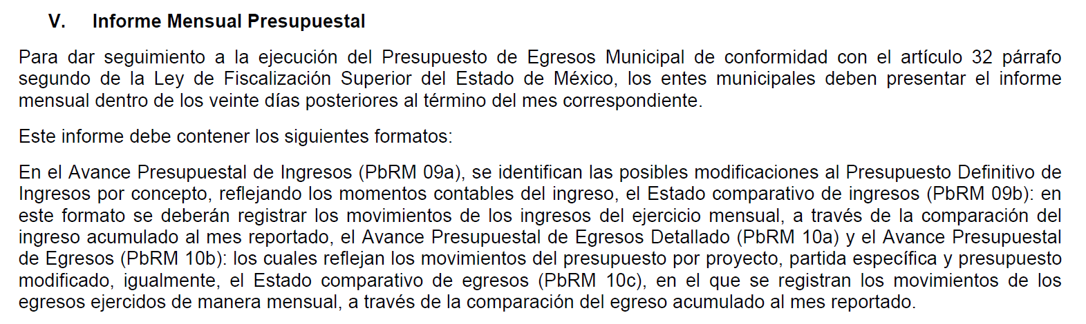

Así, se tiene que el Sujeto Obligado está constreñido a realizar su Informe Mensual Presupuestal y presentarlo al Órgano Superior de Fiscalización del Estado de México (OSFEM), y en dicho Informe deberán presentarse los formatos PbRM-09b, PbRM-10a, PbRM-10b y PbRM-10c.
Por lo que toca al formato PbRM-08b, se tiene que forma parte de la información que integra el Disco 6 del referido informe mensual, de acuerdo a lo establecido en los Lineamientos para la Elaboración y Presentación del Informe Mensual Municipal 2018 emitidos por el OSFEM, como se observa a continuación:

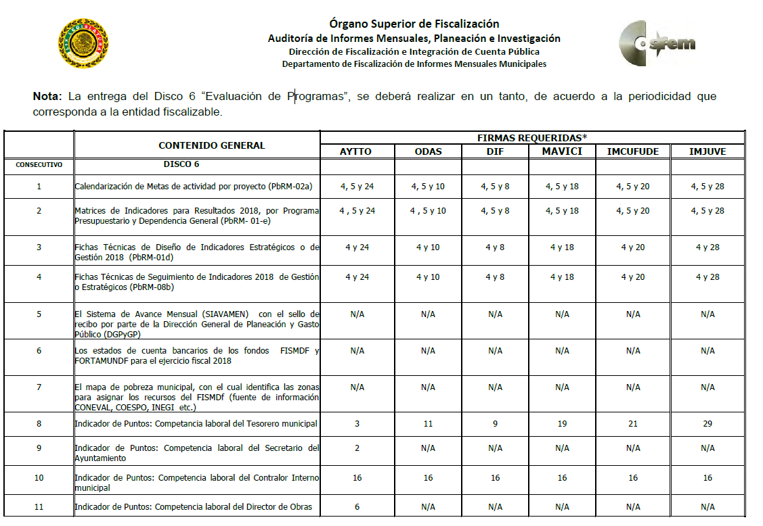

Así, tomando en cuenta que el Sujeto Obligado se encuentra constreñido a remitir el informe mensual al Órgano fiscalizador, es dable verificar si el Sujeto Obligado cumplió con la entrega del informe mensual correspondiente al mes de junio ante el OSFEM, lo cual puede observarse en la siguiente imagen:

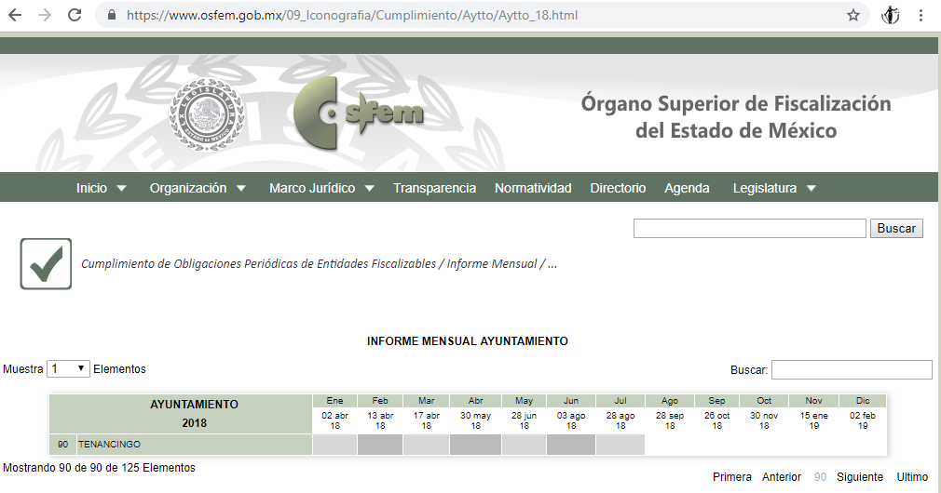

De lo anterior se desprende que el Sujeto Obligado cumplió con la entrega del informe mensual correspondiente al mes de junio de dos mil dieciocho, por lo que se infiere que cuenta con la información solicitada por el Recurrente relativa a los formatos PbRM-08b, PbRM-09b, PbRM-10a, PbRM-10b y PbRM-10c, por lo cual es dable ordenar la entrega de los formatos antes citados al Recurrente. Siendo importante señalar que el Recurrente no solicitó el formato PbRM-09a, por lo cual este no está contemplado para su entrega al particular.

Por último, respecto a los formatos PbRM-08c “Avance Trimestral de metas físicas por proyecto” y PbRM-11 “Seguimiento trimestral del Programa Anual de Obras”, se tiene que estos se generan trimestralmente; sin embargo, el Sujeto Obligado se encuentra impelido a elaborarlos, toda vez que dichos formatos integran el contenido del Informe de Gobierno, el cual, de acuerdo a lo dispuesto por el artículo 17 de la Ley Orgánica Municipal del Estado de México, se deberá presentar dentro de los primeros cinco días de diciembre. En dicho Informe se presenta una evaluación al Plan de Desarrollo Municipal vigente, que, por lo mandatado en el artículo 116 de la Ley citada, debe evaluarse una vez al año.

Lo anterior se comprueba con lo establecido en la Guía Metodológica para el Seguimiento y Evaluación del Plan de Desarrollo Municipal Vigente, la cual establece lo siguiente:
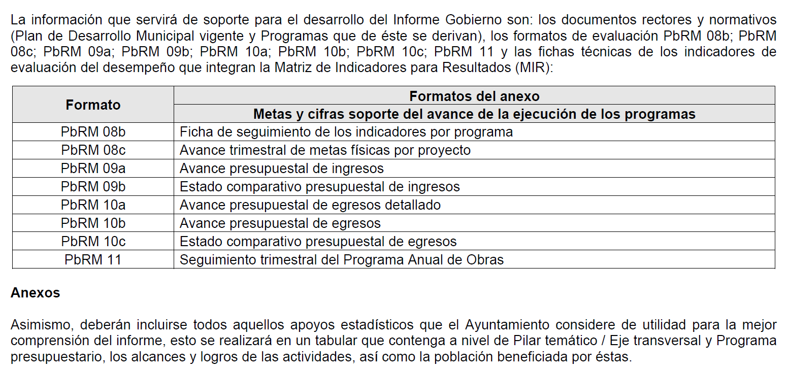
Por lo anterior, dada la falta de respuesta del Sujeto Obligado y una vez que ha quedado establecida la fuente obligacional que constriñe al mismo a generar los formatos requeridos por el Recurrente en su solicitud de información, este Órgano Garante considera que el Sujeto Obligado está en posibilidad de hacer entrega de los formatos PbRM-01a, PbRM-01b, PbRM-01c, PbRM-01d, PbRM-01e, PbRM-02a, PbRM-03a, PbRM-03b, PbRM-04a, PbRM-04b, PbRM-04c, PbRM-04d, PbRM-05, PbRM-06, PbRM-07a y PbRM-07b, que fueron utilizados para la elaboración del presupuesto de egresos para el ejercicio fiscal 2018; así como los formatos PbRM-08b, PbRM-08c, PbRM-09b, PbRM-10a, PbRM-10b, PbRM-10c y PbRM-11 generados del primero de enero al treinta de junio de dos mil dieciocho relativos a la presupuesto de egresos 2018 ejercido, lo anterior en versión pública de ser procedente.

Finalmente, no pasa inadvertido para esta Ponencia Resolutora la omisión del Sujeto Obligado de dar trámite a la solicitud de información del Recurrente y, a su vez, de proporcionar la respuesta a su solicitud de acceso a la información pública, lo que, en estricto sentido, podría ser considerado como infracciones a la Ley de Transparencia y Acceso a la Información Pública del Estado de México y Municipios; sin embargo, si bien, la imposición de medidas de apremio al Sujeto Obligado, no es materia del presente medio de impugnación, también lo es que, de conformidad con lo establecido en el artículo 36 fracción X de la Ley de la materia, se ordena dar vista al Titular de la Contraloría Interna y Órgano de Control y Vigilancia de este Instituto, de conformidad con el artículo 190 de la Ley de Transparencia y Acceso a la Información Pública del Estado de México y Municipios, a efecto de que determine lo conducente.

DE LA VERSIÓN PÚBLICA.
En la elaboración de la versión pública se deberá considera lo dispuesto en los artículos 3 fracciones IX, XX, XXI y XLV, 91 y 132 fracciones II y III de la Ley de Transparencia y Acceso a la Información Pública del Estado de México y Municipios que establecen:

Artículo 3. Para los efectos de la presente Ley se entenderá por:
[…]
IX. Datos personales: La información concerniente a una persona, identificada o identificable según lo dispuesto por la Ley de Protección de Datos Personales del Estado de México;
XX. Información clasificada: Aquella considerada por la presente Ley como reservada o confidencial;
XXI. Información confidencial: Se considera como información confidencial los secretos bancario, fiduciario, industrial, comercial, fiscal, bursátil y postal, cuya titularidad corresponda a particulares, sujetos de derecho internacional o a sujetos obligados cuando no involucren el ejercicio de recursos públicos;
…
XLV. Versión pública: Documento en el que se elimine, suprime o borra la información clasificada como reservada o confidencial para permitir su acceso.
[…]
Artículo 91. El acceso a la información pública será restringido excepcionalmente, cuando ésta sea clasificada como reservada o confidencial.
Artículo 132. La clasificación de la información se llevará a cabo en el momento en que:
I. Se reciba una solicitud de acceso a la información;
II. Se determine mediante resolución de autoridad competente; o
III. Se generen versiones públicas para dar cumplimiento a las obligaciones de transparencia previstas en esta Ley.
[…]

De este modo, en armonía entre los principios constitucionales de máxima publicidad y de protección de datos personales, la Ley permite la elaboración de versiones públicas en las que se suprima aquella información relacionada con la vida privada de los particulares.

Por otro lado, los Lineamientos Generales en Materia de Clasificación y Desclasificación de la Información, así como para la elaboración de Versiones Públicas, emitidos por el Consejo Nacional del Sistema Nacional de Transparencia, Acceso a la Información Pública y Protección de Datos Personales, publicados en el Diario Oficial de la Federación el día quince de abril de dos mil dieciséis, tienen por objeto establecer los criterios con base en los cuales los sujetos obligados clasificarán como reservada o confidencial la información que posean, desclasificarán y generarán, en su caso, versiones públicas de expedientes o documentos que contengan partes o secciones clasificadas.

Entorno a lo que aquí nos interesa, los Lineamientos Quincuagésimo sexto, Quincuagésimo séptimo y Quincuagésimo octavo, establecen lo siguiente:

Quincuagésimo sexto. La versión pública del documento o expediente que contenga partes o secciones reservadas o confidenciales, será elaborada por los sujetos obligados, previo pago de los costos de reproducción, a través de sus áreas y deberá ser aprobada por su Comité de Transparencia

Quincuagésimo séptimo. Se considera, en principio, como información pública y no podrá omitirse de las versiones públicas la siguiente:
I. La relativa a las Obligaciones de Transparencia que contempla el Título V de la Ley General y las demás disposiciones legales aplicables;
II. El nombre de los servidores públicos en los documentos, y sus firmas autógrafas, cuando sean utilizados en el ejercicio de las facultades conferidas para el desempeño del servicio público, y
III. La información que documente decisiones y los actos de autoridad concluidos de los sujetos obligados, así como el ejercicio de las facultades o actividades de los servidores públicos, de manera que se pueda valorar el desempeño de los mismos.

Lo anterior, siempre y cuando no se acredite alguna causal de clasificación, prevista en las leyes o en los tratados internaciones suscritos por el Estado mexicano.

Quincuagésimo octavo. Los sujetos obligados garantizarán que los sistemas o medios empleados para eliminar la información en las versiones públicas no permitan la recuperación o visualización de la misma.

Por lo tanto, la entrega de documentos en su versión pública debe acompañarse necesariamente del Acuerdo del Comité de Transparencia que la sustente el cual debe estar debidamente fundado y motivado, en el que se expongan los fundamentos y razonamientos que llevaron al Sujeto Obligado a testar, suprimir o eliminar datos de dicho soporte documental, ya que no hacerlo, se reitera que lo entregado no tendría un sustento jurídico ni resultaría ser una versión pública, sino más bien una documentación ilegible, incompleta o tachada; ya que el no justificar las causas o motivos por las que no se aprecian determinados datos -ya sea porque se testan o suprimen- deja al solicitante en estado de incertidumbre, al no conocer o comprender porque no aparecen en la documentación respectiva.

Por lo que respecta al Acuerdo del Comité de Transparencia que la sustente la versión pública, de la documentación a entregar, deberá ser notificado mediante el SAIMEX.

En ese tenor y de acuerdo a la interpretación en el orden administrativo que le da la Ley de la materia a este Instituto específicamente, en términos de su artículo 36, fracción I, de la Ley de Transparencia y Acceso a la Información Pública del Estado de México y Municipios, a efecto de salvaguardar el derecho de acceso a la información pública consignado a favor del Recurrente.

Por lo anteriormente expuesto, resultan fundados los motivos de inconformidad que arguye el Recurrente; por ello, con fundamento en el artículo 186 fracción IV de la Ley de Transparencia y Acceso a la Información Pública del Estado de México y Municipios, este Pleno:
RESUELVE

PRIMERO. Resultan fundados los motivos de inconformidad hechos valer por el Recurrente, en términos del Considerando CUARTO de la presente resolución

SEGUNDO. Se ORDENA al Sujeto Obligado que atienda la solicitud de información número 00034/TENANCIN/IP/2018 y haga entrega el Recurrente, vía SAIMEX, en términos del Considerando CUARTO, la versión pública de ser procedente de lo siguiente:

- Los formatos PbRM-01a, PbRM-01b, PbRM-01c, PbRM-01d, PbRM-01e, PbRM-02a, PbRM-03a, PbRM-03b, PbRM-04a, PbRM-04b, PbRM-04c, PbRM-04d, PbRM-05, PbRM-06, PbRM-07a y PbRM-07b, que fueron utilizados para la elaboración del presupuesto de egresos para el ejercicio fiscal 2018.
- Los formatos PbRM-08b, PbRM-08c, PbRM-09b, PbRM-10a, PbRM-10b, PbRM-10c y PbRM-11 generados del primero de enero al treinta de junio de dos mil dieciocho relativos al presupuesto de egresos 2018 ejercido.

Como sustento de la versión pública, se deberá entregar el Acuerdo del Comité de Transparencia correspondiente, en términos del artículo 49 fracción VIII y 132 fracción II de la Ley de Transparencia y Acceso a la Información Pública del Estado de México y Municipios, en el que funde y motive las razones sobre los datos que se supriman o eliminen dentro del soporte documental respectivo y se ponga a disposición del Recurrente.

TERCERO. NOTIFÍQUESE la presente resolución al Titular de la Unidad de Transparencia del Sujeto Obligado, para que conforme al artículo 186 último párrafo y 189 segundo párrafo de la Ley de Transparencia y Acceso a la Información Pública del Estado de México y Municipios, dé cumplimiento a lo ordenado dentro del plazo de diez días hábiles, debiendo informar a este Instituto en un plazo de tres días hábiles siguientes sobre el cumplimiento dado a la presente resolución.

CUARTO. NOTIFÍQUESE al Recurrente la presente resolución y hágase de su conocimiento que en caso de considerar que le causa algún perjuicio, podrá promover el Juicio de Amparo en los términos de las leyes aplicables, de acuerdo a lo estipulado por el artículo 196 de la Ley de Transparencia y Acceso a la Información Pública del Estado de México y Municipios.

QUINTO. Gírese oficio al Titular de la Contraloría Interna y Órgano de Control y Vigilancia de este Instituto, de conformidad con el artículo 190 de la Ley de Transparencia y Acceso a la Información Pública del Estado de México y Municipios a fin de que determine lo conducente, en términos del Considerando CUARTO de la presente resolución.

ASÍ LO RESUELVE, POR UNANIMIDAD DE VOTOS, EL PLENO DEL INSTITUTO DE TRANSPARENCIA, ACCESO A LA INFORMACIÓN PÚBLICA Y PROTECCIÓN DE DATOS PERSONALES DEL ESTADO DE MÉXICO Y MUNICIPIOS, CONFORMADO POR LOS COMISIONADOS ZULEMA MARTÍNEZ SÁNCHEZ, EVA ABAID YAPUR (CON AUSENCIA JUSTIFICADA), JOSÉ GUADALUPE LUNA HERNÁNDEZ, JAVIER MARTÍNEZ CRUZ (CON AUSENCIA JUSTIFICADA) Y LUIS GUSTAVO PARRA NORIEGA, EN LA TRIGÉSIMA NOVENA SESIÓN ORDINARIA CELEBRADA EL VEINTICUATRO DE OCTUBRE DE DOS MIL DIECIOCHO, ANTE EL SECRETARIO TÉCNICO DEL PLENO, ALEXIS TAPIA RAMÍREZ-------------------------------------------------------------------------------------------------------------------------------------------------------------------------------------------------------------------------------------------------------------------------------------------------------------------------------------------------------------------------------------------------------------------------------------------------------------------------------------------------------------------------------------------------------------------------------------------------------------------------------------------------------------------------------------------------------------------------------------------------------------------------------------------------------------------------------------------------------------------------------------------------------------------------------------------------------------------------------------------------------------------------------------------------------------------------------------------------------------------------------------------------------------------------------------------------------------------------------------------------------------------------------------------------------------------------------------------------------------------------------------------------------------------------------------------------------------------------------------------------------------------------------------------------------------------------------------------------------------------------------------------------------------------------------------------------------------------------------------------------
Zulema Martínez Sánchez
Comisionada Presidenta
(Rúbrica)
Eva Abaid Yapur  Comisionada  (Ausencia justificada) | José Guadalupe Luna Hernández  Comisionado  (Rúbrica)
Javier Martínez Cruz  Comisionado  (Ausencia justificada) | Luis Gustavo Parra Noriega  Comisionado  (Rúbrica)
Alexis Tapia Ramírez
Secretario Técnico del Pleno
(Rúbrica)

Esta hoja corresponde a la resolución de fecha veinticuatro de octubre de dos mil dieciocho, emitida en el recurso de revisión 03190/INFOEM/IP/RR/2018.
ZMS/OSAM/fzh

IMPROCEDENCIA Y SOBRESEIMIENTO EN EL JUICIO DE AMPARO. LAS CAUSAS PREVISTAS EN LOS ARTÍCULOS 73 Y 74 DE LA LEY DE LA MATERIA, RESPECTIVAMENTE, NO SON INCOMPATIBLES CON EL ARTÍCULO 25.1 DE LA CONVENCIÓN AMERICANA SOBRE DERECHOS HUMANOS. Del examen de compatibilidad de los artículos 73 y 74 de la Ley de Amparo con el artículo 25.1 de la Convención Americana sobre Derechos Humanos no se advierte que el derecho interno desatienda los estándares que pretenden proteger los derechos humanos en dicho tratado, por regular causas de improcedencia y sobreseimiento que impiden abordar el estudio de fondo del asunto en el juicio de amparo, en virtud de que el propósito de condicionar el acceso a los tribunales para evitar un sobrecargo de casos sin mérito, es en sí legítimo, por lo que esa compatibilidad, en cuanto a los requisitos para la admisibilidad de los recursos dependerá, en principio, de los siguientes criterios: no pueden ser irracionales ni de tal naturaleza que despojen al derecho de su esencia, ni discriminatorios y, en el caso, la razonabilidad de esas causas se justifica por la viabilidad de que una eventual sentencia concesoria tenga un ámbito de protección concreto y no entre en conflicto con el orden jurídico, no son de tal naturaleza que despojen al derecho de su esencia ni tampoco son discriminatorias, pues no existe alguna condicionante para su aplicabilidad, en función de cuestiones personales o particulares del quejoso. Por tanto, las indicadas causas de improcedencia y sobreseimiento no son incompatibles con el citado precepto 25.1, pues no impiden decidir sencilla, rápida y efectivamente sobre los derechos fundamentales reclamados como violados dentro del juicio de garantías.
Artículo 32.- El Gobernador del Estado, por conducto del titular de la dependencia competente, presentará a la Legislatura la cuenta pública del Gobierno del Estado del ejercicio fiscal inmediato anterior, a más tardar el treinta de abril de cada año. Los Presidentes Municipales presentarán a la Legislatura las cuentas públicas anuales de sus respectivos municipios, del ejercicio fiscal inmediato anterior, dentro de los quince primeros días del mes de marzo de cada año; asimismo, los informes mensuales los deberán presentar dentro de los veinte días posteriores al término del mes correspondiente. Las cuentas públicas deberán presentarse conforme a lo establecido en la Ley General de Contabilidad Gubernamental, Ley de Disciplina Financiera delas Entidades Federativas y los Municipios y demás disposiciones aplicables.
Artículo 17.- Dentro de los primeros cinco días hábiles del mes de diciembre de cada año, el ayuntamiento se constituirá solemnemente en cabildo, a efecto de que el presidente municipal rinda un informe por escrito y en medio electrónico del estado que guarda la administración pública municipal y de las labores realizadas durante el ejercicio. Dicho informe se publicará en la página oficial, en la Gaceta Municipal y en los estrados de la Secretaría del ayuntamiento para su consulta.
Artículo 116.- El Plan de Desarrollo Municipal deberá ser elaborado, aprobado y publicado, dentro de los primeros tres meses de la gestión municipal. Su evaluación deberá realizarse anualmente; y en caso de no hacerse se hará acreedor a las sanciones de las dependencias normativas en el ámbito de su competencia.

